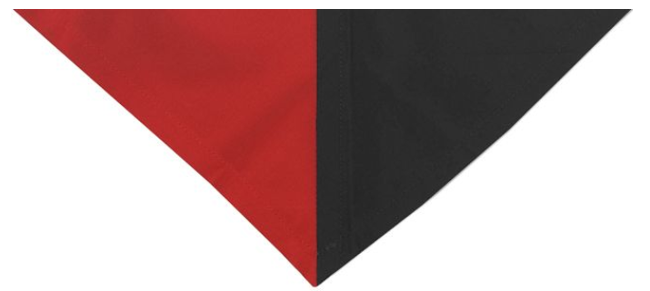

Rot - Schwarze
Foulard-Prüfung
Stufe Naëmi
Stand 2016

Cevikunde

Wie heissen die zwei Gründerinnen des CVJF?
- Emma Robarts
- Lady Kinnaird
Du solltest etwas über das Leben der beiden Frauen erzählen können.

Welches sind die wichtigsten Daten?
- 1844: Zusammneschluss zum CVJM durch George Williams
- 1855: Gründung des CVJM-Weltbundes
- 1855: Entstehung der 1. Bewegung des CVJF durch Emma Robarts und Lady Kinnaird
- 1894: Gründung des CVJF-Weltbundes
- 1964: Gründung des CVJF-Seuzach
Du solltest etwas über den CVJF-Weltbund und die Entwicklung des Cevi in der Schweiz erzählen können.

Was heisst CVJM/F?
Christlicher Verein Junger Männer/Frauen

Wie lautet das Cevi-Leitbild?
Wir trauen Gott, den Menschen und uns Grosses zu!

Wie heissen unsere Abteilungseiter/innen?
Florian Weisshar v/o Tiger
Natalie Vautravers v/o Carissima
Lea Klöti v/o Filia

Wie heisst der Finanzleiter in unserer Abteilung?
Remo Keller v/o Husky

Wie viele verschiedene Stufen gibt es in der Abteilung Seuzach?
Genesis
Hel(i)os
Simson
Tyros

Adalia
Naëmi
Jesaja
Suora

Wie ist der Aufbau der Cevi anhand des Beispiels unserer Stufe?
Region: Winterthur-Schaffhausen
Abteilung: Seuzach
Stufe: Naëmi

Nenne einige Nachbarsabteilungen:
- Wiesendangen
- Hettlingen
- Veltheim
- Seen
- Oberwinterthur

Orientierung
Mit Hilfe eines Krokis solltest du in der Lage sein, einem bestimmten Weg nachzugehen, um schlussendlich einen Posten ausfindig machen zu können.

Dorf (rot) Wald (grün)

See (blau)

Hügel (braun) Steigung und Gefälle (braun)

Strasse (schwarz) Fussweg (schwarz)

Fluss und Bach (blau) Eisenbahnlinie (schwarz)

Beachten:
- Immer einigermassen die wirklichen Verhältnisse von Distanz und Weglängen wiedergeben
- Am oberen Rand des Krokis steht der Titel, am unteren Rand Ort, Datum und Zeit
- Falls nötig werden einzelne Geländepunkte (meistens verschiedene Gebäude wie Kirchen, Bahnhöfe etc.) mit Nummern markiert und in einer Legende erklärt.
- Der Nordpfeil ist zur Orientierung sehr wichtig auf dem Kroki.

Erste Hilfe

Verhalten beim Unfall
- Ampelschema
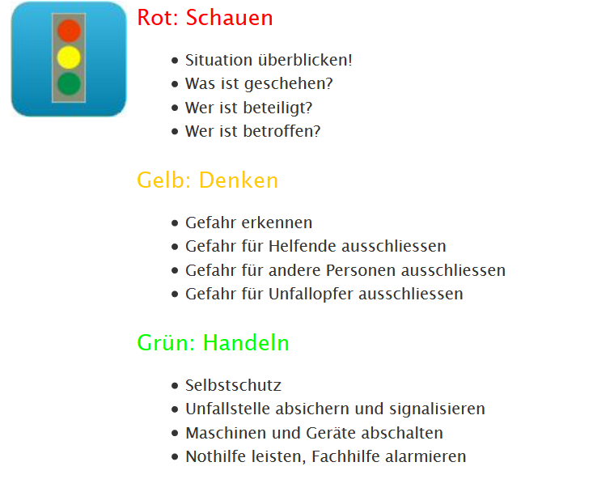
- ABC
Airway (Atemwege)
Breathing (Beatmung)
Circulation (Kreislauf)
- Wenn jemand bewusstlos ist: stabile Seitenlage
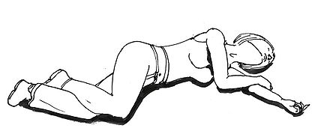
- Wenn nicht bewusstlos, auf Schock untersuchen:
  - Feuchte, kühle Haut
  - Rascher, schwacher Puls
  - Verletzte/r ist verwirrt, redet «komisches Zeug» oder wiederholt sich
- Im Falle von Hitzeschlag oder Atemnot
  - Oberkörper hochlagern, kühlen nach Wunsch
Wundbehandlung
- Bei Brandfall:
  - Immer sofort kühlen mit Flüssigkeit
  - Stoffe, Kleider nie wegreissen => Haut wird mitgerissen
  - Bei schwerer Verbrennung nach kühlen sofort Arzt anrufen
  - Bei leichter Verbrennung => Blasen nie öffnen, keine Salbe in die Wunden => Deckverband
  - Viel trinken
- Bei Blutungen:
  - Druckverband
  - Bei tiefen Wunden => Arzt anrufen
  - Schürfungen mit «Merfen» behandeln
Verbände
- Bei Blutungen => Druckverband
- Bei Gelenkverletzungen => Schildkrötliverband
- Bei Knochenbrüchen => Fixieren
Vergiftungen
- Sicherung der Unfallstelle
- Wenn bewusstlos: Seitenlage
- Sofort Tox (145) oder Arzt anrufen
Im Allgemeinen ist es am wichtigsten, dass man versucht, ruhig zu bleiben (nicht hastig handeln). Man darf dem Verunfallten nicht Angst einjagen, indem man sich sehr ängstlich und beunruhigt zeigt.

Material

Material ist ein wichtiger Bestandteil unsere Cevi-Programme und Lager. Wir sind darauf angewiesen, es in einem guten Zustand anzutreffen.
Hier im Cevi Seuzach wird alles Material im sogenannten «Mat» gelagert, wo wir es ausleihen können. Wichtig ist, dass es vor dem Zurückbringen gut geputzt wird!
Das «Mat» befindet sich auf dem Bauernhof Wipf.
Material ist nicht billig. Eine Blache zum Beispiel kostet um die Fr. 60.!

Was ihr wissen müsst:
- Wie putze ich eine Blache?
- Was mache ich wenn sie nass ist?
- Wie mache ich einen Blachenbund?
- Wie lagere / versorge ich Seile, Heringe und Zeltschnüre?
- Wie putze ich einen Kochkessel?
- Was mache ich, wenn ich etwas nicht weiss?

Matchef:
Stefan Moser v/o Loop

Matteam:
Alexander Schwab v/o Ajax
Tobias Schwager v/o Snare
Patrick Strassmann v/o Abraxas

Feuer

Ein Feuer zustande bringen kann unter gewissen umständen sehr mühsam sein, zum Beispiel wenn es regnet und kein trockenes Holz zu finden ist, oder wenn es stark windet.
Darum ist es wichtig, einen geeigneten Platz dafür zu finden. Beim Aufbauen sollte man beachten, dass man mit Papier und kleinem Material beginnt und die dicken Äste erst auflegt, wenn das Feuer bereits gut brennt.

Achtung!
Feuer bedeutet Gefahr. Darum aufpassen, dass immer genügend Abstand zu Bäumen, Gebüschen oder anderen brennbaren Hindernissen eingehalten wird. (mindestens 5 Meter)

An der Prüfung müsst ihr ein Feuer mit nur drei Streichhölzern entfachen.

Morsen

Das Morsen ist eine Art, um Botschaften in verschiedenen Variationen an einen Empfänger zu übermitteln, mit dem man nicht direkt sprechen kann.
1857 hat Samuel Morse das Morse-Alphabet entwickelt. Es besteht aus nur zwei Zeichen, einem kurzen (Punkt), sprich «di», und einem langen (Strich), sprich «doo». Wie aber schon erwähnt, kann man das Alphabet nicht nur sprechen, sondern zum Beispiel auch durch pfeifen, klatschen, klopfen, zeichnen, mit Licht oder Rauch, Fähnchen, Flaggen, Spiegeln, Schall und so weiter überbringen.
Mit dem Morseschlüssel musst du so gut umgehen können, dass du mit seiner Hilfe eine kleine Mitteilung entziffern kannst.
Je nach Zeichen (Punkt oder Strich) verfolgst du eine punktierte oder eine ausgezogene Linie. Immer pro einzelner Punkt oder einzelne Linie gehst du einen Schritt weiter.
Nach jedem einzelnen Wort übermittelt man einen Schrägstrich: /. Die Sätze werden durch zwei Schrägstriche: // abgetrennt.
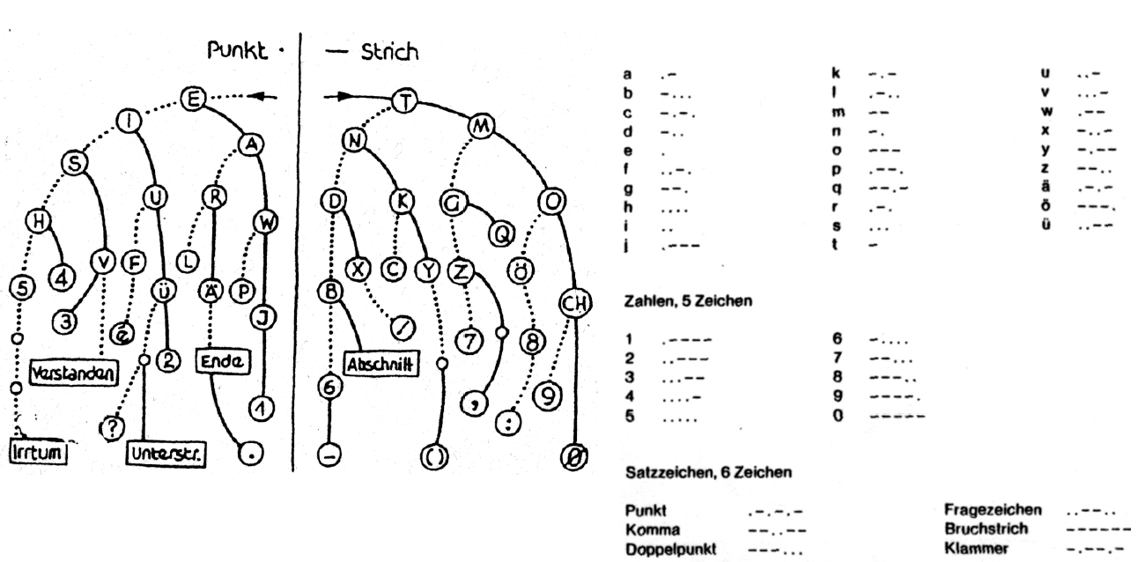
Internationales Notsignal
SOS:
Einige Übungsbeispiele für dich:
- Dein Ceviname:
- …

Knoten

Ihr müsst folgende Knoten für die Prüfung können:
Zwei Verbindungsknoten:
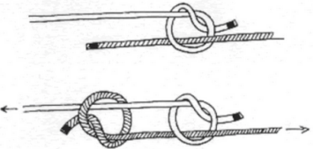
Fischerknoten zum Verbinden von
glitschigen Seilen oder Silk.

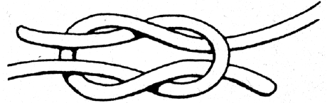
Der Samariterknoten zum Verbinden
von zwei Verbandenden. Er liegt flach
und drückt nicht.

Zwei Knoten zur Seilbefestigung:
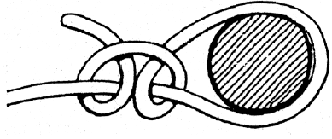
Der Brezel dient als Verankerung.
Zum Anbinden von Schiffen und als
Sicherung von anderen Knoten.
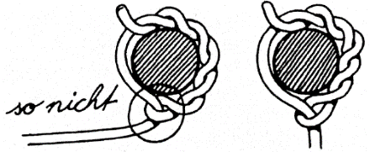
Der Maurerknoten wird häufig
verwendet bei Seilbrücken. Achtung:
freies Ende muss senkrecht vom Baum
wegführen.
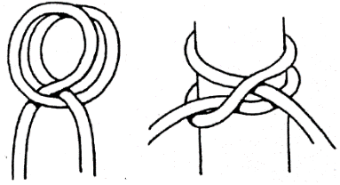
Der Mastwurf wird eingesetzt bei
Strickleitern, Seilbrücken oder
Absperrungen.

Kreisbund zum rechtwinkligen Verbinden von Gerüststangen. Bei dicken Stangen mit dem Maurerknoten beginnen, bei dünneren mit dem Bretzel. Seil/Schnur in engen Windungen, die von innen nach aussen nebeneinander zu liegen kommen, kreisförmig um die Stangen führen. Durch einige Querwindungen werden die Kreiswindungen zusammengezogen. Achte darauf, dass das erste Seil- oder Schnurende frei bleibt. So kannst du am Schluss die zwei Enden mit einem Samariterknoten verknüpfen.
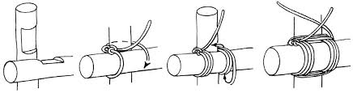

Kreuzbund zum rechtwinkligen Verbinden von dünneren Stangen, Haselruten usw. Mit Brezel beginnen. Abwechslungsweise wickelst du einige Windungen übers Kreuz. Zum Abschluss Querwindungen. Gut anziehen!
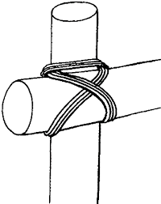

Notpäckli

Am Tag der Prüfung musst du ein vollständiges Notpäckli vorführen können, welches du zu Hause zusammengestellt hast. Notiere auf dem Deckel aussen deinen Namen und deine Adresse; innen ein Verzeichnis, wo was zu finden ist.
Folgende kleine Dinge verteilst du in 6 Zundholzschächtelchen:
- Zündhölzer
- META-Tabletten (in Plastik-Folie) oder Zündwürfel
- Kreide weiss; Taschenlampenbatterie und -birli
- Gummi, Gümmeli, Büroklammern, Geldstücke (1x1Fr / 1x50Rp / 2x20Rp / 1x10Rp), Briefmarken (je mind. zwei 85er und 100er)
- Nägel aller Art und Grössen (freiwillig: Unterteilung des Schächtelchens in 4-6 Teile) Reisnägel nicht vergessen!
- Papierklebstreifen (zur Schachtellänge mehrmals gefaltet)
Weiterer Inhalt:
- Erste-Hilfe-Material: Desinfektionsstift, Verbandstoff, Wundschnellverband, Heftpflaster, Pinzette, evtl. elastische Binde. Verbandmaterial unbedingt von anderen Dingen getrennt verpacken!
- Taschentuch (gewaschen und noch nicht auseinandergefaltet = steril)
- Draht (starker, dünner)
- Schnüre (mind. 3-5 Meter)
- Messschnur (2 Meter; alle 10 cm ein Knoten)
- Schuhbändel
- Scherlein oder Messer
- Kerze (in Alu-Folie eingepackt)
- Kleine Tube Cementit (vor Druck schützen)
- Nähzeug bestehend aus : Sternlifaden schwarz, Wolle (auf Zündholz gewickelt), Näh-, Steck- und Sicherheitsnadeln auf Stoffrestchen aufgesteckt, Hosen- und Hemdenknöpfe
Wenn man das Notpäckli offen umdreht, darf nichts herausfallen.

Spiel erfinden

Ihr sollt zu zweit ein völlig neues, fantasievolles Spiel erfinden. Es gibt keine Anforderungen oder Regeln. Hauptsache ihr habt es selber erfunden und es macht Spass.
Also viel Glück und lasst eurer Fantasie freuen Lauf!

Lied singen

Ausserdem sollt ihr auch zu zweit ein Lied aus dem Cavayom auswendig vorsingen können. Pluspunkte gibt es, wenn ihr es zweistimmig vortragen könnt.

Kochen

Üben wir in jedem Programm

